Как выбрать парфюмерно-косметическую продукцию

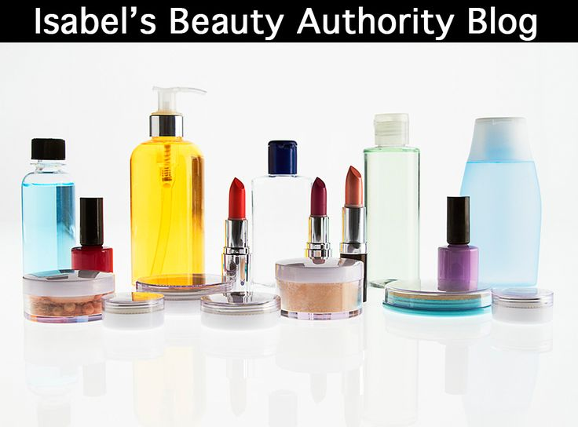
Начните выбор с изучения внешнего вида упаковки товара.
Упаковка товара не должна вызывать подозрений. Прежде всего, она должна быть аккуратной (например, если это картон, то он должен быть качественным), шрифты на упаковке должны быть четкими и читаемыми, при этом буквы, залитые тоном (красителем) не должны размазываться. Если продукт упакован в целлофановую пленку, то она также должна выглядеть аккуратно.
Вместе с тем упаковка выполняет не только эстетическую функцию. Она сохраняет продукт до непосредственного контакта с потребителем, а также доносит важную информацию о продукте.
Изучите информацию, нанесенную на потребительскую упаковку.
В соответствии с Законом Российской Федерации «О защите прав потребителей» потребителю должна быть своевременно предоставлена необходимая и достоверная информация о товаре, обеспечивающая возможность его правильного выбора.
Согласно требованиям Технического регламента Таможенного союза «О безопасности парфюмерно-косметической продукции» («ТР ТС 009/2011) должна содержать следующую маркировку в том числе единым знаком обращения продукции на рынке государств - членов Таможенного Союза.:
Информация о товаре, размещенная на упаковке, этикетке изделия, открытке или листе-вкладыше, должна содержать следующие сведения о товаре:
· наименование, название (при наличии) парфюмерной продукции и ее назначение;
· наименование изготовителя и его местонахождение (юридический адрес, включая страну);
· страна происхождения парфюмерной продукции (если страна, где расположено производство продукции, не совпадает с юридическим адресом изготовителя);
· наименование и местонахождение организации (юридический адрес), уполномоченной изготовителем на принятие претензий от потребителя (уполномоченный представитель изготовителя или импортер), если изготовитель не принимает претензии сам на территории государства - члена ТС;
· номинальное количество (объем или масса) продукции в потребительской таре, за исключением парфюмерной продукции номинальным объемом менее 5 мл, или ее пробника;
· срок годности (дата изготовления (месяц, год) и срок годности (месяцев, лет), или надпись "годен до" (месяц, год) или "использовать до" (месяц, год);
· описание условий хранения в случае, если эти условия отличаются от стандартных;
· особые меры предосторожности при применении продукции (при необходимости);
· номер партии или специальный код, позволяющие идентифицировать партию парфюмерной продукции;
· сведения о способах применения парфюмерной продукции, отсутствие которых может привести к неправильному использованию потребителем парфюмерной продукции;
· список ингредиентов/состав продукции (при этом, парфюмерную (ароматическую) композицию указывают как единый ингредиент без раскрытия ее состава).
Список ингредиентов может быть представлен либо на государственном языке, либо в соответствии с международной номенклатурой косметических ингредиентов (INCI) с использованием букв латинского алфавита.
Отсутствие указанной информации ставит под сомнение происхождение товара, его качество и безопасность.
Совершая выбор парфюмерии, необходимо проявлять осмотрительность в отношении потребительских свойств изделия, поскольку право на обмен товара надлежащего качества, предусмотренное ст. 25 Закона о защите прав потребителей, в соответствии с постановлением Правительства РФ от 31 декабря 2020 г. N 2463 на парфюмерно-косметические изделия не распространяется.
Парфюмерно-косметическая продукция надлежащего качества, приобретенная в розничной сети, обмену и возврату не подлежит. Покупателю парфюмерной продукции необходимо знать, что вернуть такой товар в магазин можно только в том случае, если в нем есть недостатки, либо если при покупке не была предоставлена необходимая и достоверная информация о товаре.
При дистанционном способе продажи товара продавец предоставляет потребителю полную и достоверную информацию, характеризующую предлагаемый товар, посредством ее размещения на сайте и (или) странице сайта в сети Интернет, и (или) в программе для электронных вычислительных машин, и (или) в средствах связи (телевизионной, почтовой, радиосвязи и др.), и (или) в каталогах, буклетах, проспектах, на фотографиях или в других информационных материалах.
На сегодняшний день законодательством Российской Федерации в области защиты прав потребителей прямо установлена обязанность продавца указывать полное фирменное наименование (наименование) организации (если это юридическое лицо), фамилию, имя, отчество (при наличии) (если это индивидуальный предприниматель), а также основной государственный регистрационный номер, адрес и место нахождения, адрес электронной почты и (или) номер телефона.
Указанная информация доводится до потребителя посредством ее размещения на сайте (при его наличии) и (или) странице сайта в сети Интернет (при его наличии), а также в программе для электронных вычислительных машин (при ее наличии).
Воздержитесь от дистанционной покупки товаров у продавца, не предоставившего потребителю сведения о себе.

За получением подробной консультации и правовой помощи потребители могут обращаться:
— в Общественную приёмную Управления Роспотребнадзора по Новгородской области по телефону 8(8162)971-106;
— в Центр по информированию и консультированию потребителей ФБУЗ «ЦГи Э в Новгородской области» по телефонам 8(8162)77-20-38, 73-06-77; Е-mail: zpp.center@yandex.ru
— на «горячую линию» Единого консультационного центра Роспотребнадзора, который функционирует в круглосуточном режиме, телефон 8 800 555 49 43 (звонок бесплатный).
Кроме того, на государственном информационном ресурсе в сфере защиты прав потребителей http://zpp.rospotrebnadzor вы можете найти памятки, образцы претензий, исковых заявлений и другую полезную информацию для потребителей

